附：钟正义同志简介
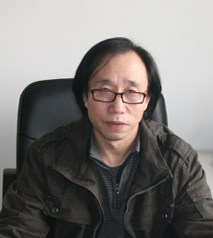
钟正义，男，1960年3月出生，辽宁海城人，1984年7月参加工作，大学本科学历，美术学教授职称。原为辽宁工业大学艺术设计与建筑学院基础教研室主任，辽宁美术家协会会员、辽宁省教育协会会员，中国高校美术家协会理事。钟正义同志在辽宁工业大学艺术设计与建筑学院工作期间，能认真履行工作职责，教学效果好，深受广大学生喜爱；具有较高的学术水平和较强的组织能力，在师生中有较高威信。注重自身修养，对业务精益求精，其作品在全国、省市举办的美展活动中曾多次获奖，十余年来先后在相关专业刊物上发表论文10余篇，著作两部。论文及作品在人民日报、美术报、《中国美术》、《美术大观》、《时代美术》、《当代中国油画》等近20余种刊物上发表，在辽宁美术界有一定影响。

